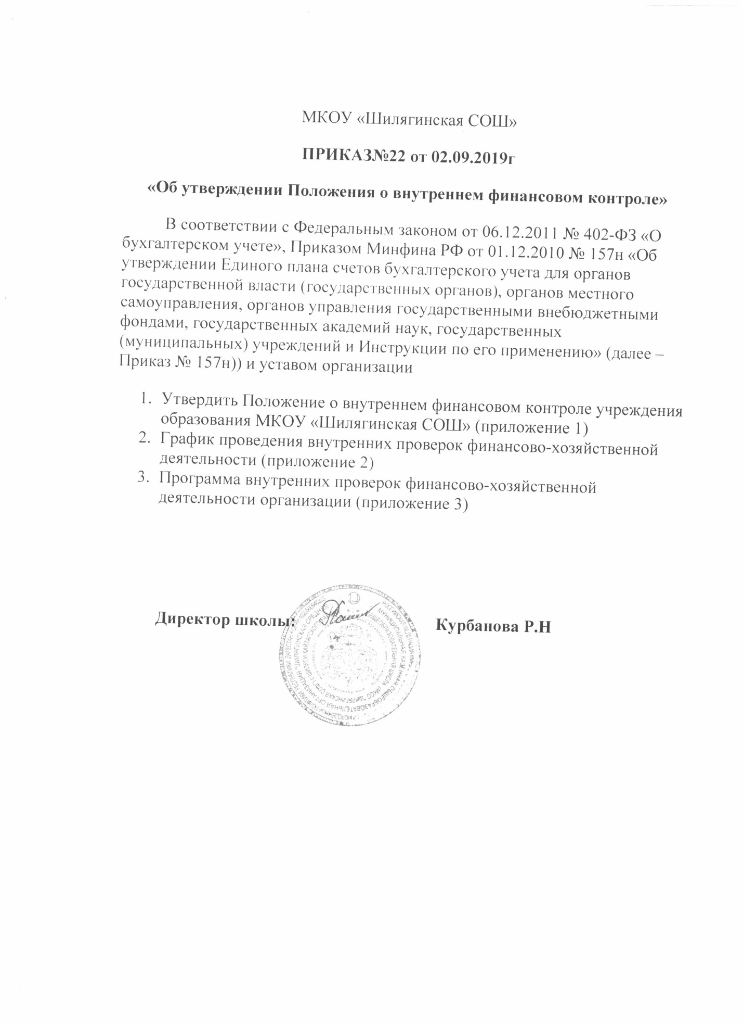
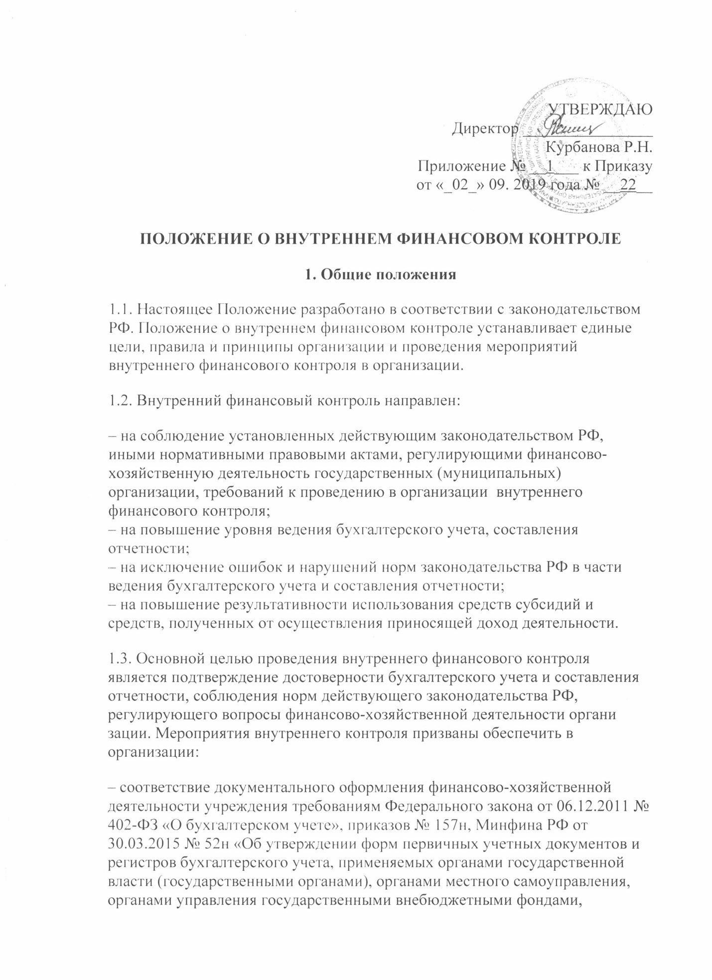
государственными (муниципальными) организациями, и Методических указаний по их применению»;
– своевременность и полноту отражения на счетах бухгалтерского учета первичных учетных документов;
– предотвращение ошибок и искажений показателей бухгалтерского учета и сведений, отраженных в отчетности;
– исполнение приказов и распоряжений руководителя учреждения;
– исполнение показателей плана финансово-хозяйственной деятельности организации;
– соблюдение учреждением требований по распоряжению особо ценного имущества;
– сохранность первичных учетных документов и имущества, закрепленного за организацией на праве оперативного управления.
1.4. Задачами внутреннего финансового контроля являются:
– оперативное выявление, устранение и пресечение нарушений действующего законодательства РФ и иных нормативных правовых актов, регулирующих финансово-хозяйственную деятельность государственных (муниципальных) организации;
– выявление действий должностных лиц, снижающих эффективность использования организацией имущества (денежных средств, нефинансовых активов);
– повышение результативности использования имущества учреждением;
– установление соответствия проводимых финансовых операций в части финансово-хозяйственной деятельности и их отражение на счетах бухгалтерского учета и отчетности требованиям нормативно-правовых актов.
1.5. Внутренний финансовый контроль в организации основывается на следующих принципах:
– принцип законности – неуклонное и точное соблюдение всеми субъектами внутреннего контроля норм и точное соблюдение всеми субъектами внутреннего контроля норм и правил, установленных нормативными актами;
– принцип независимости – работники, на которых приказом руководителя учреждения возложены обязанности по проведению мероприятий внутреннего финансового контроля при выполнении своих должностных обязанностей должны быть независимы от объекта контроля;
– принцип объективности – внутренний контроль осуществляется с использованием фактических документов и норм законодательных актов, устанавливающих правила ведения учета – предмета проверки;
– принцип ответственности – при проведении мероприятий внутреннего контроля проверяющий несет ответственность за ненадлежащее выполнение контрольных функций в соответствии с нормами законодательства РФ;
– принцип системности – проведение контрольных мероприятий деятельности организации производится регулярно в соответствии с планом проверок утверждаемым руководителем организации.
1.6. Внутренний финансовый контроль осуществляется созданной приказом руководителя комиссией, а в отдельных случаях по решению руководителя – внутренним аудитором, привлекаемым для независимой проверки финансово-хозяйственной деятельности организации.
2. Система внутреннего финансового контроля
2.1. Внутренний финансовый контроль осуществляется в отношении:
– составления документов и расчетов, необходимых для составления Плана финансово-хозяйственной деятельности;
– составления, корректировки и выполнения Плана финансово-хозяйственной деятельности;
– принятия в пределах показателей Плана финансово-хозяйственной деятельности обязательств, денежных обязательств;
– организации процесса заключения государственных контрактов и иных хозяйственных договоров;
– осуществления начисления и контроля за правильностью исчисления, полнотой и своевременностью осуществления платежей в бюджет, пеней и штрафов по ним, а также за принятием решений о возврате излишне уплаченных (взысканных) платежей в бюджет, принятия решений о зачете (уточнении) платежей как в погашение задолженности учреждения перед своими контрагентами, так и по платежам в бюджет;
– ведения бухгалтерского учета, в том числе принятия к учету первичных учетных документов (сводных учетных документов), отражения информации, указанной в первичных учетных документах и регистрах бухгалтерского учета;
– проведения инвентаризаций;
– составления и представления бухгалтерской (финансовой) отчетности;
– обеспечения соблюдения условий, целей и порядка использования учреждением полученных субсидий, грантов и иных форм целевых средств, установленных при их предоставлении;
– контроля за исполнением судебных актов по искам по денежным обязательствам организации.
2.2. Система внутреннего контроля обеспечивает:
– соблюдение соответствия показателей строк Плана финансово-хозяйственной деятельности фактическим данным;
– полноту и своевременность составления документов и регистров бухгалтерского учета, формирования и оформления журналов операций;
– своевременность подготовки форм бухгалтерской отчетности, отражающих достоверные показатели финансово-хозяйственной деятельности у организации;
– предотвращение ошибок и искажения данных бухгалтерского учета и отчетности.
3. Организация системы внутреннего финансового контроля
3.1. Внутренний финансовый контроль, проводимый в организации, подразделяется на предварительный, текущий и последующий.
3.1.1. Предварительный контроль осуществляется до начала совершения хозяйственной операции. Он позволяет определить, насколько правомерной и целесообразной будет операция. Целью предварительного контроля является предупреждение нарушений на стадии планирования расходов и заключения договоров.
В рамках мероприятий предварительного внутреннего финансового контроля проводятся:
– проверка финансово-хозяйственных документов;
– проверка и визирование проектов договоров;
– предварительная экспертиза документов (решений), связанных с расходованием финансовых средств и распоряжением имущества.
3.1.2. Текущий контроль осуществляется путем повседневного анализа исполнения Плана финансово-хозяйственной деятельности учреждения, утвержденного на текущий финансовый год, ведения бухгалтерского учета, оценки эффективности и результативности использования имущества работниками учреждения, уполномоченными на то возложенными на них должностными обязанностями. В рамках мероприятий текущего контроля проводятся:
– проверка денежных документов до совершения операций по расходованию денежных средств (расчетно-платежных ведомостей, платежных поручений, счетов и т. п.);
– проверка наличия денежных средств в кассе;
– проверка полноты принятия к учету полученных в банке наличных денежных средств;
– контроль за взысканием дебиторской и погашением кредиторской задолженности и правомерностью ее списания со счетов бухгалтерского учета;
– сверка аналитического учета с синтетическим учетом (оборотная ведомость);
– проверка ведения бухгалтерского учета;
– осуществление мониторинга расходования целевых средств по назначению, оценка эффективности и результативности их расходования.
3.1.3. Последующий контроль проводится по итогам совершения хозяйственных операций. Он осуществляется путем анализа и проверки бухгалтерской документации и отчетности, проведения инвентаризаций и иных необходимых процедур. Целью последующего внутреннего финансового контроля является обнаружение фактов незаконного нецелесообразного расходования денежных и материальных средств и вскрытие причин нарушений. В рамках проведения мероприятий последующего финансового контроля осуществляются:
– инвентаризация;
– внезапная проверка кассы;
– ревизия;
– проверка поступления в учреждение, наличия и использования денежных средств;
– документальные проверки завершенных операций финансово-хозяйственной деятельности организации.
3.2.1. Последующий контроль осуществляется путем проведения плановых и внеплановых проверок.
3.2.2. Плановые проверки проводятся с определенной периодичностью, установленной графиком проведения внутренних проверок финансово-хозяйственной деятельности, утвержденным руководителем организации, а также перед составлением бухгалтерской отчетности. График включает:
– объект проверки;
– период, за который проводится проверка;
– срок проведения проверки;
– ответственных исполнителей.
3.2.3. Внеплановые проверки проводятся в случае необходимости (например, при наличии информации о возможном нарушении).
3.3. Выявленные в ходе контрольных мероприятий нарушения законодательства РФ подлежат исправлению. Лица, ответственные за проведение проверки, осуществляют анализ выявленных нарушений, устанавливают их причины и разрабатывают предложения для принятия мер по их устранению и недопущению в дальнейшем.
3.3.1. Результаты проведения контрольных мероприятий оформляются:
– протоколом (по итогам проведения проверки предварительного и текущего контроля), в котором указываются перечень мероприятий по устранению недостатков и нарушений, если таковые были выявлены, а также рекомендации к недопущению возможных ошибок в дальнейшем;
– актом (по итогам проведения мероприятий последующего контроля).
3.3.2. Акт проверки включает в себя информацию:
– о предмете проверки;
– о периоде проверки;
– о дате утверждения акта;
– о лицах, проводивших проверку;
– о методах и приемах, применяемых в процессе проведения контрольных мероприятий;
– о соответствии предмета проверки нормам законодательства РФ, действующим на дату совершения факта хозяйственной жизни учреждения;
– о выводах, сделанных по результатам проведения проверки;
– о принятых мерах и осуществленных мероприятиях по устранению недостатков и нарушений, выявленных в ходе последующего контроля. Даются рекомендации по недопущению возможных ошибок.
3.3.4. Акт предоставляется на утверждение руководителю учреждения. Ознакомившись с результатом проведения проверки, руководитель своим распоряжением устанавливает сроки устранения нарушений руководителям лиц, допустившим нарушения норм законодательства, выявленных по итогам проведения контрольных мероприятий.
3.3.5. Работники организации, допустившие недостатки, искажения и нарушения, в письменной форме представляют руководителю учреждения объяснения по вопросам, относящимся к результатам проведения контроля. В установленные руководителем учреждения сроки они устраняют допущенные ошибки.
4. Субъекты внутреннего финансового контроля
4.1. Внутренний финансовый контроль в организации осуществляется:
– руководителем организации и его заместителями;
– комиссией по внутреннему контролю (состав постоянно действующей в учреждении комиссии утверждается приказом руководителя организации);
– руководителями и работниками организации на всех уровнях.
4.2. Лица, ответственные за проведение мероприятий внутреннего финансового контроля, в рамках их компетенции и в соответствии со своими функциональными обязанностями несут ответственность за разработку, документирование, внедрение, мониторинг и развитие внутреннего контроля во вверенных им сферах деятельности.
5. Функции и права комиссии по внутреннему контролю
5.1. На комиссию по внутреннему контролю возложены следующие функции:
– принимать непосредственное участие в проведении контроля всех типов;
– осуществлять методическое обеспечение системы внутреннего контроля;
– координировать деятельность подразделений в рамках внутреннего контроля;
– проводить оценку внутреннего контроля.
5.2. Для обеспечения эффективности внутреннего контроля комиссия по внутреннему контролю имеет право:
– проверять соответствие финансово-хозяйственных операций действующему законодательству;
– проверять правильность составления бухгалтерских документов и своевременного их отражения в учете;
– входить (с обязательным привлечением главного бухгалтера) в помещение проверяемого объекта, в помещения, используемые для хранения документов (архивы), наличных денег и ценностей, компьютерной обработки данных и хранения данных на машинных носителях;
– проверять наличие денежных средств, денежных документов и бланков строгой отчетности в кассе учреждения и подразделений, использующих наличные расчеты с населением, проверять правильность применения ККМ, при этом исключить из сроков, в которые такая проверка может быть проведена, период выплаты заработной платы;
– проверять все учетные бухгалтерские регистры;
– проверять планово-сметные документы;
– знакомиться со всеми учредительными и распорядительными документами (приказами, распоряжениями, указаниями руководства учреждения), регулирующими финансово-хозяйственную деятельность;
– знакомиться с перепиской подразделения с вышестоящими учреждениями, другими юридическими, а также физическими лицами (жалобы и заявления);
– обследовать производственные и служебные помещения (при этом могут преследоваться цели, не связанные напрямую с финансовым состоянием подразделения, например, проверка противопожарного состояния помещений или оценка рациональности используемых технологических схем);
– проводить мероприятия научной организации труда (хронометраж, мониторинг, обследование, фотографию рабочего времени, использовать метод моментальных фотографий, осуществлять анкетирование, тестирование и т. п.);
– проверять состояние и сохранность материальных ценностей у материально ответственных и подотчетных лиц;
– проверять состояние, наличие и эффективность использования объектов основных средств;
– проверять правильность оформления бухгалтерских операций, а также правильность начислений и своевременность уплаты налогов в бюджет и сборов в государственные внебюджетные фонды;
– требовать от руководителей структурных подразделений справки, расчеты и объяснения по проверяемым фактам хозяйственной деятельности;
– осуществлять иные действия, обусловленные спецификой деятельности службы и иными факторами.
6. Ответственность субъектов внутреннего финансового контроля
6.1. Ответственность за организацию и функционирование системы внутреннего контроля возлагается на председателя комиссии, утвержденной приказом руководителя.
6.2. Лица, допустившие недостатки, искажения и нарушения, несут дисциплинарную ответственность в соответствии с требованиями ТК РФ.
7. Заключительные положения
7.1. Все изменения и дополнения к Положению о внутреннем финансовом контроле утверждаются руководителем организации.
7.2. Если в результате изменения действующего законодательства РФ отдельных пунктов Положения о внутреннем финансовом контроле вступят с ним в противоречие, они утрачивают силу. Преимущественную силу имеют положения действующего законодательства РФ.

Приложение 2
к Положению о внутреннем финансовом контроле
График проведения внутренних проверок финансово-хозяйственной деятельности
Наименование мероприятия | Время проведения | Период, за который проводится проверка | Ответственный исполнитель
Ревизия кассы, соблюдения порядка ведения кассовых операций.  Проверка наличия, выдачи и списания бланков строгой отчетности | Ежемесячно, в последний рабочий день месяца | Месяц | Председатель комиссии по внутреннему контролю
Проверка соблюдения лимита денежных средств в кассе учреждения | Ежегодно | Год | Председатель комиссии по внутреннему контролю
 | Ежемесячно, в последний рабочий день месяца | Месяц | Главный бухгалтер
Проверка наличия актов сверки с поставщиками и подрядчиками | На 1 января и на 1 июля | Полугодие | Главный бухгалтер
Проверка правильности расчетов с бюджетом, налоговыми органами, внебюджетными фондами и контрагентами | Ежемесячно, в последний рабочий день месяца | Месяц | Главный бухгалтер
Инвентаризация | Ежегодно, перед составлением годовых отчетных форм | Год | Председатель комиссии по внутреннему контролю

Приложение 1
к Положению о внутреннем финансовом контроле
Программа внутренних проверок финансово-хозяйственной деятельности учреждения
Объект проверки | Проводимые мероприятия | Ответственные лица
Учетная политика | 1. Проверка полноты и правильности отражения в приказе элементов учетной политики.  2. Контроль над практическим применением приказа об учетной политике.  3. Анализ соблюдения графика документооборота | Председатель комиссии по внутреннему контролю
Организация бухгалтерского учета | 1. Проверка наличия должностных инструкций с разделением обязанностей.  2. Оценка состояния постановки и организации бухгалтерского учета.  3. Проверка наличия положений об оплате труда, подотчетных лицах, командировках и т. д. и их соблюдения | Председатель комиссии по внутреннему контролю
Ведение бухгалтерского учета | 1. Проверка правильности применения плана счетов, утвержденного в учетной политике учреждения и методологии бухгалтерского учета.  2. Анализ правильности применения кодов ОКОФ по объектам, учитываемым на балансе учреждения.  3. Проверка материалов инвентаризаций и ревизий и отражения результатов в бухгалтерском учете.  4. Контроль за обоснованностью расходов, в том числе с точки зрения НК РФ.  5. Проверка правильности формирования себестоимости и применения методов ее калькулирования.  6. Анализ применения бюджетной классификации и целевого использования средств.  7. Контроль за исполнением Плана финансово-хозяйственной деятельности учреждения | Председатель комиссии по внутреннему контролю, главный бухгалтер
Налоги и сборы | 1. Проверка расчетов по налогам и сборам, уплачиваемых учреждением.  2. Анализ правильности определения налоговой базы.  3. Контроль за правильностью определения налоговых ставок.  4. Проверка правильности применения налоговых вычетов.  5. Анализ правильности применения льгот.  6. Контроль за правильностью составления налоговой отчетности | Председатель комиссии по внутреннему контролю, главный бухгалтер
Возмещение материального ущерба | 1. Проверка своевременности выставления претензий вследствие нарушения договорных обязательств, за пропажу, порчу, недопоставку материальных ценностей и т. д.  2. Анализ обоснованности списания претензионных сумм на финансовый результат.  3. Проверка расчетов по недостачам, растратам и хищениям, проверка соблюдения сроков и порядка рассмотрения случаев недостач, потерь, растрат.  4. Анализ полноты и правильности оформления материалов о претензиях по недостачам, потерям и хищениям.  5. Проверка правильности и обоснованности числящихся в бухгалтерском учете сумм задолженности по недостачам и хищениям. | Председатель комиссии по внутреннему контролю, главный бухгалтер
Бухгалтерская и статистическая отчетность | 1. Проверка состава, содержания форм бухгалтерской отчетности данным, содержащимся в регистрах бухгалтерского учета.  2. Контроль за правильностью заполнения отчетных форм.  3. Анализ статистической отчетности | Председатель комиссии по внутреннему контролю, главный бухгалтер

